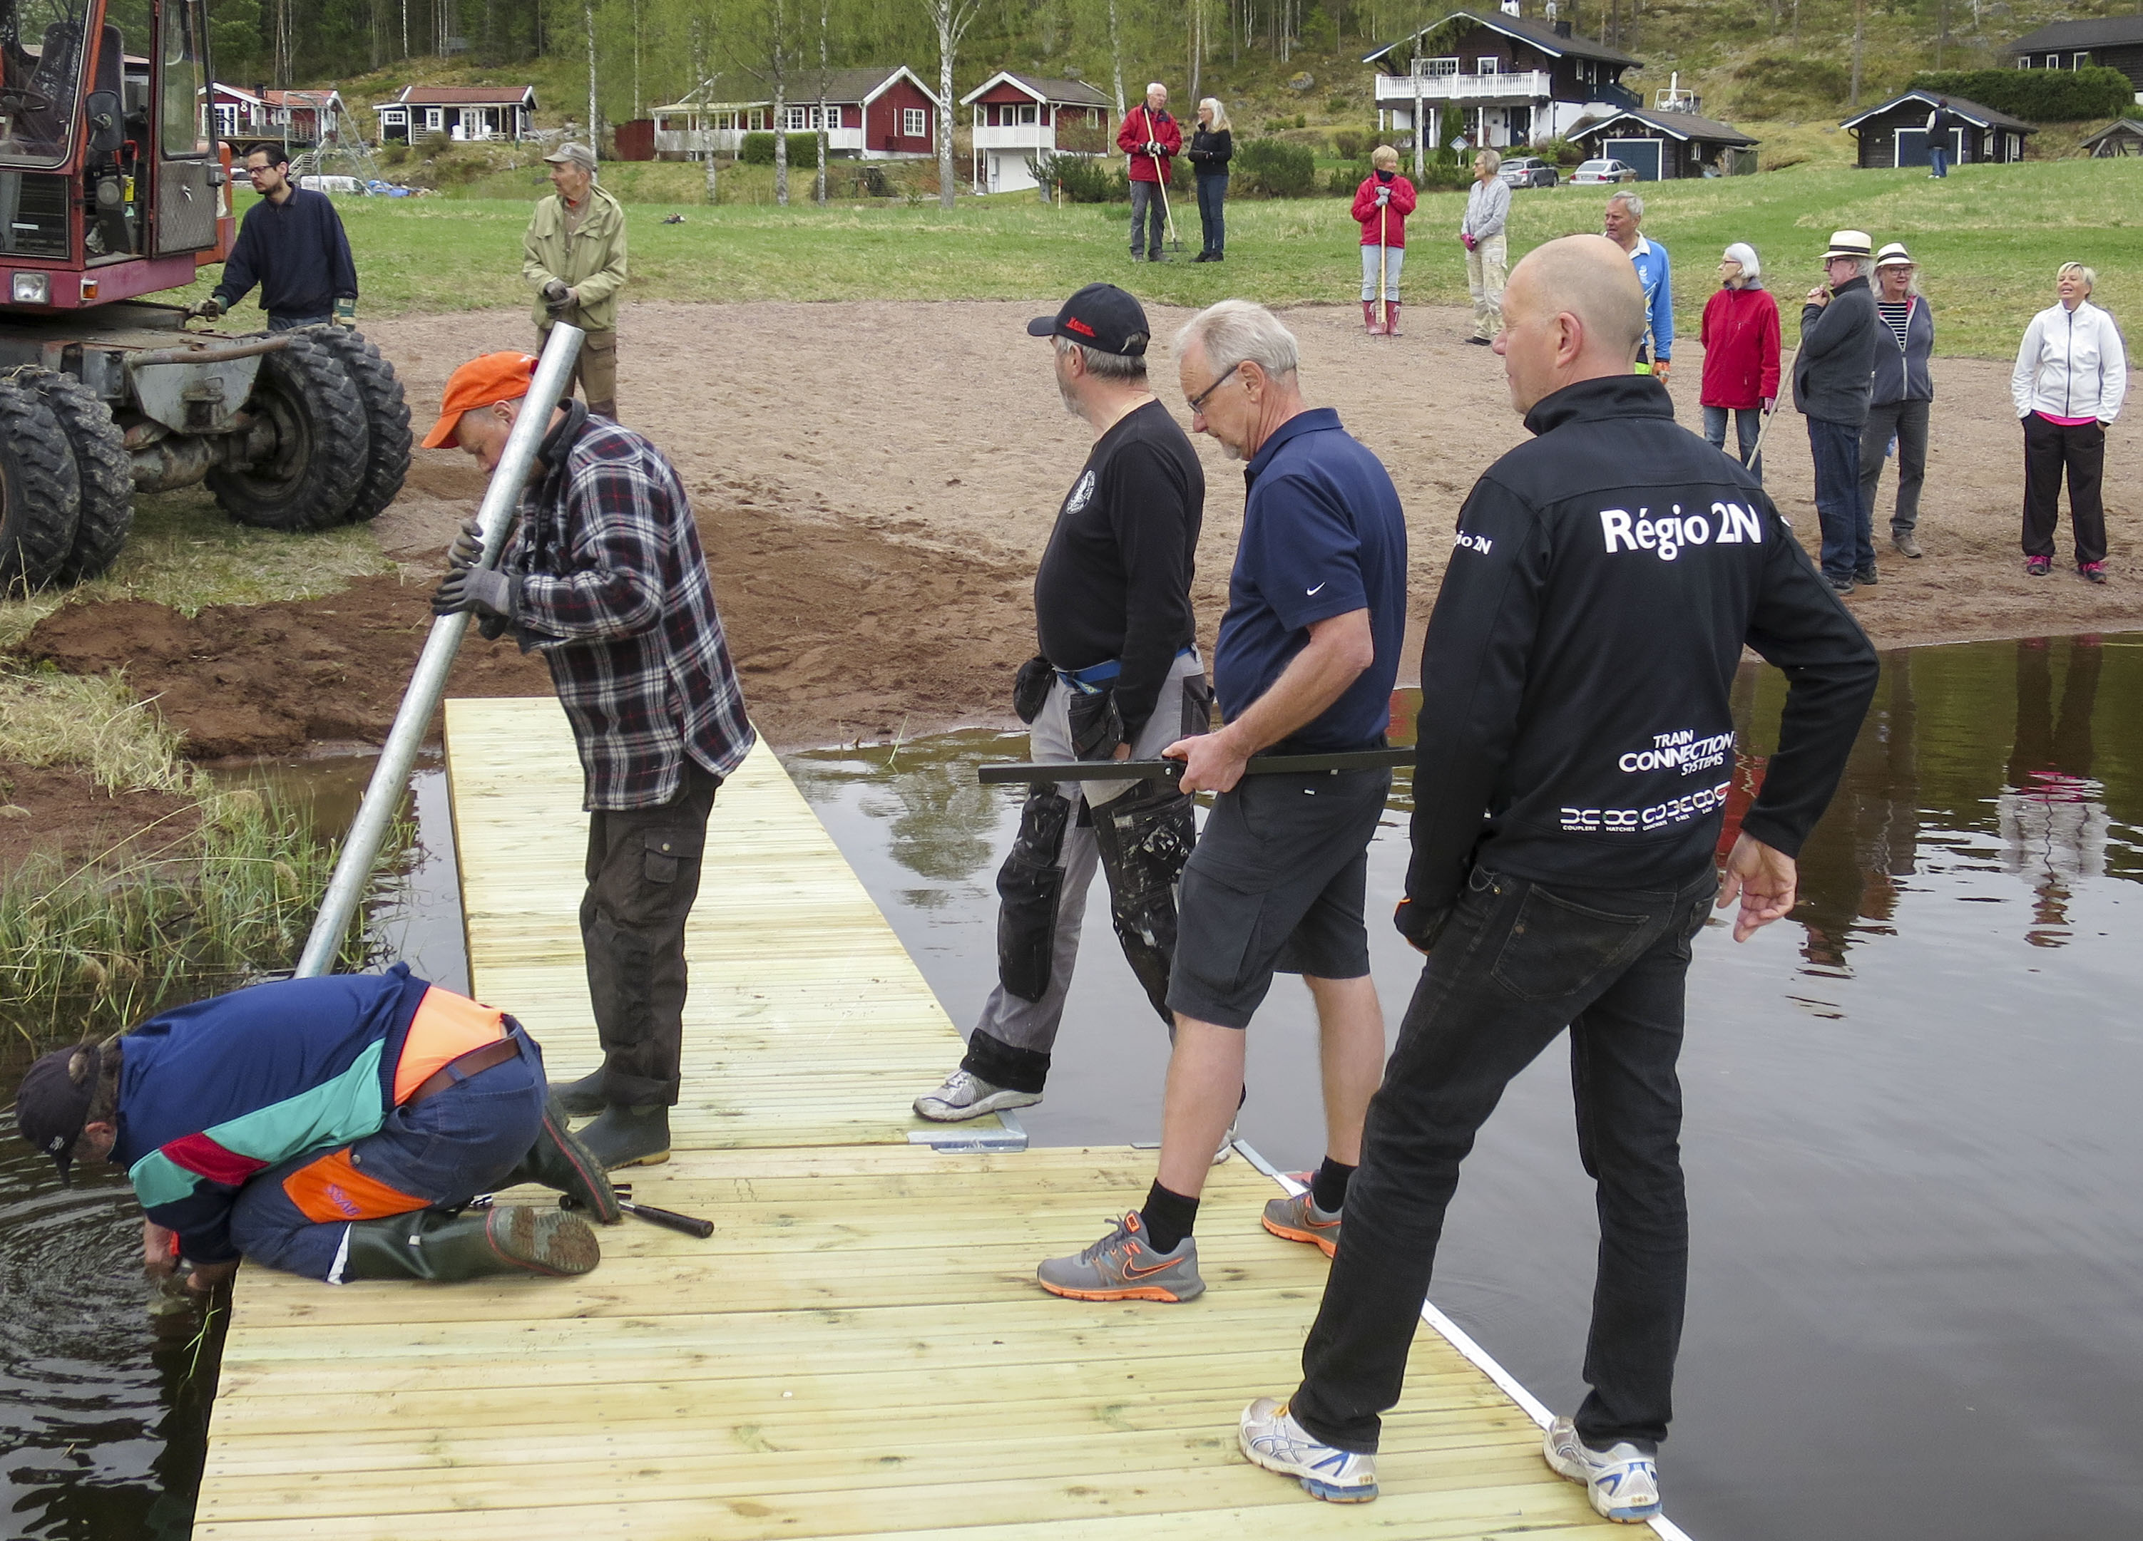

Dags för höstens städdag i Lisselbo samfällighet!

Lördagen den 8 september 2018

samling vid pumphuset kl 9

Det räcker att delta vid ett städtillfälle per år, antingen vår eller höst. Individuellt arbete vid annat tillfälle kan diskuteras. Hör av dig till Göran Selander 070 6019740 eller till My Rönnols 070 8207567. Uteblir du helt debiterar föreningen 500 kr.

Efter arbetet med att städa våra gemensamma ytor dricker vi lite kaffe eller te tillsammans!

Välkomna önskar styrelsen!

